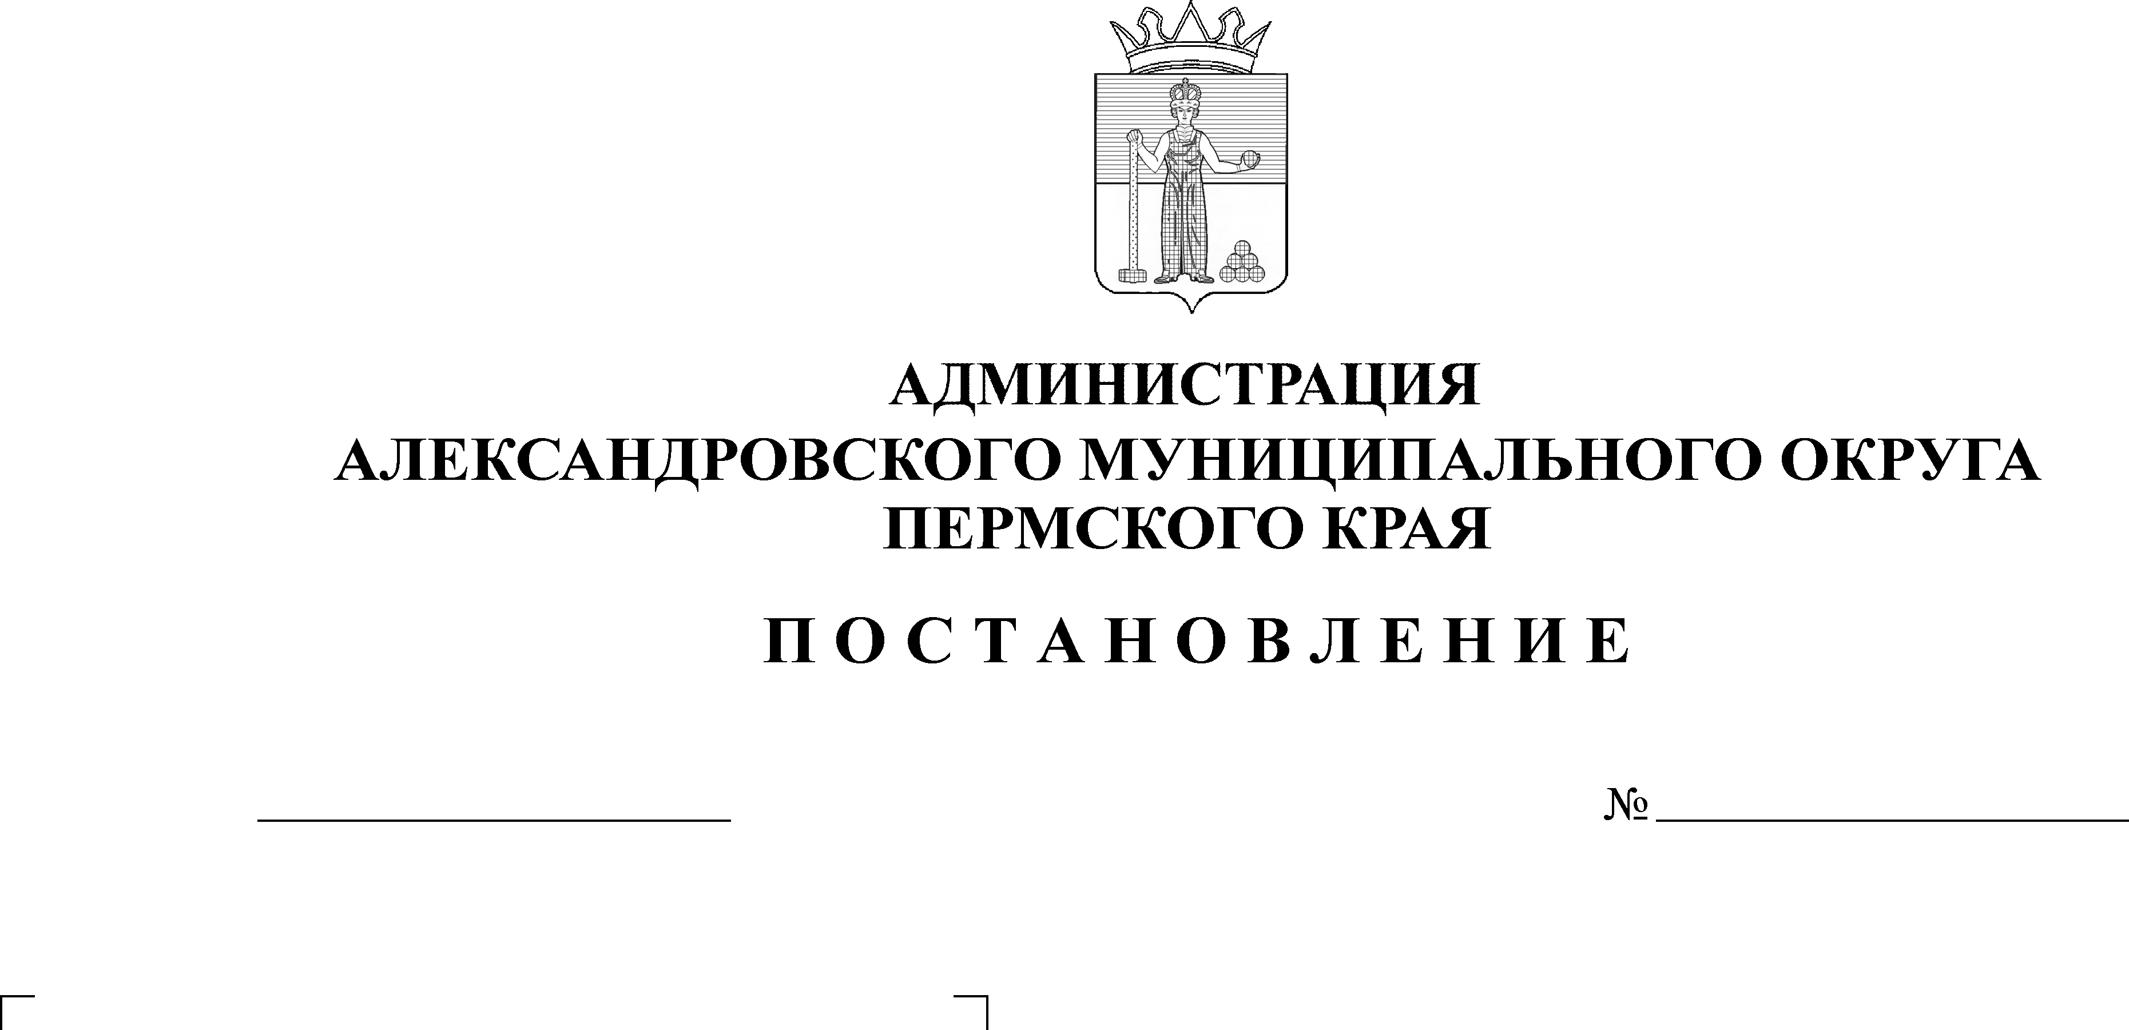
Об установлении расходных
11.10.2024
1645
обязательств

В соответствии с пунктом 3 статьи 16 Федерального закона от
06 октября 2003 г. № 131-ФЗ «Об общих принципах организации местного самоуправления в Российской Федерации», статьями 9, 86 и 158 Бюджетного кодекса Российской Федерации от 31 июля 1998 № 145-ФЗ, Уставом Александровского муниципального округа Пермского края, статьями 6 и 9 Решения Думы Александровского муниципального округа от 26 марта 2020 г. № 88 «Об утверждении Положения о бюджетном процессе в Александровском муниципальном округе», постановлением администрации Александровского муниципального округа № 2028 от 27 октября 2023 г. «Об утверждении муниципальной программы «Управление муниципальным имуществом Александровского муниципального округа» на 2024-2026г.г.»,
администрация Александровского муниципального округа ПОСТАНОВЛЯЕТ:
1. Установить, что расходными обязательствами бюджета Александровского муниципального округа Пермского края на период 2025-2027 годов являются расходы на реализацию следующих мероприятий:
1.1. «Проведение оценки рыночной стоимости объектов»;
1.2. «Изготовление технических планов объектов капитального строительства»;
1.3. «Изготовление технических планов на автомобильные дороги»;
1.4. «Получение заключений об отсутствии объектов недвижимости, находящихся в муниципальной собственности (акты обследования)»;
1.5. «Проведение мероприятий по сносу расселенных жилых домов и нежилых зданий (сооружений), в соответствии с Постановлением Правительства Пермского края от 22 марта 2019 г. № 202-п»;
1.6. «Оформление свидетельства о праве на наследство для реализации мероприятий оформления права муниципальной собственности на выморочное имущество – жилые помещения и земельные участки и доли в них, принадлежащие умершим гражданам, при отсутствии наследников, принявших наследство»;
1.7. «Сопровождение программы «М6, Учет Муниципального Имущества»;
1.8. «Изготовление проектов по организации работ по сносу объектов».
2. Установить на 2025-2027 годы предельные объёмы средств бюджета Александровского муниципального округа Пермского края в следующих размерах:
2.1. на реализацию мероприятия «Проведение рыночной оценки» - 814,50 тыс. руб. всего, в том числе по годам:
- 2025 год – 189,50 тыс.руб.;
- 2026 год – 405,00 тыс. руб.;
- 2027 год – 220,00 тыс. руб.
2.2. на реализацию мероприятия «Изготовление технических планов объектов капитального строительства» - 630,00 тыс. руб. всего, в том числе по годам:
- 2025 год – 210,00 тыс. руб.;
- 2026 год – 210,00 тыс. руб.;
- 2027 год – 210,00 тыс. руб.
2.3. на реализацию мероприятия «Изготовление технических планов на автомобильные дороги» - 3 556,5244 тыс. руб. всего, в том числе по годам:
- 2025 год – 1 883,14878 тыс. руб.;
- 2026 год – 1 673,37562 тыс. руб.
2.4. на реализацию мероприятия «Получение заключений об отсутствии объектов недвижимости, находящихся в муниципальной собственности (акты обследования)» - 467,660 тыс. руб. всего, в том числе по годам:
- 2025 год – 335,040 тыс. руб.;
- 2026 год – 69,80 тыс. руб.;
- 2027 год – 62,820 тыс. руб.
2.5. на реализацию мероприятия «Проведение мероприятий по сносу расселенных жилых домов и нежилых зданий (сооружений)» - 33,796 тыс. руб. всего, в том числе по годам:
- 2025 год – 33,796 тыс. руб.
2.6. на реализацию мероприятия «Оформление свидетельства о праве на наследство (выморочное имущество)» - 75,00 тыс. руб. всего, в том числе по годам:
- 2025 год – 25,00 тыс. руб.;
- 2026 год – 25,00 тыс. руб.;
- 2027 год – 25,00 тыс. руб.
2.7 на реализацию мероприятия «Сопровождение программы «М6.Учет Муниципального имущества» - 98,640 тыс. руб. всего, в том числе по годам:
- 2025 год – 32,88 тыс. руб.;
- 2026 год – 32,88 тыс.руб.;
- 2027 год – 32,88 тыс. руб.
2.8 на реализацию мероприятия «Изготовление проектов по организации работ по сносу объектов» - 195,00 тыс. руб. всего, в том числе по годам:
- 2025 год – 195,00 тыс. руб.
3. Определить главным распорядителем бюджетных средств по расходным обязательствам администрацию Александровского муниципального округа.
4. Признать утратившим силу с 1 января 2025 года постановление администрации округа от 23 октября 2023 г. № 1956 «Об установлении расходных обязательств».
5. Опубликовать настоящее постановление на сетевом издании официальный сайт администрации Александровского муниципального округа (www.aleksraion.ru).
6. Настоящее постановление применяется при планировании бюджета на 2025 и плановый период 2026-2027 годов.
7. Контроль за исполнением настоящего постановления возложить на первого заместителя главы администрации округа по градостроительству – начальника управления имущественных и земельных отношений.
И.п. главы муниципального округа -
главы администрации Александровского
муниципального округа Е.В. Захарова
Рассылается: дело, Веревкина Н.Н., Половниковой Н.В., финансовое управление, экономика, МКУ «ЦБУ АМО», сайт, прокуратура.

